Vanliga frågor

# Vilken adress ska jag använda för att koppla upp mig mot huvuddatorn?

Klicka på ”Om” i OWLCMS på huvuddatorn. Ett litet fönster öppnas med adressen som ska användas på de andra datorerna.

# Vilken adress ska jag använda på surfplattan/smarttelefonen?

Om huvuddatorn har IP-adressen *192.168.0.1* så ska adressen *192.168.0.1/owlcms/m/#mobileHome* användas på surfplattan/smarttelefonen.

# Hur kan jag köra flera OWLCMS-skärmar på samma dator?

* När en ny flik eller ett nytt fönster med OWLCMS öppnas så uppstår ett ”Out of Sync”-fel. Detta beror på att webbläsaren återanvänder samma http-session. Sättet de olika skärmarna i OWLCMS uppdateras på kräver att varje skärm har sin egen session.
* Det enklaste sättet att köra OWLCMS i (två) separata sessioner på samma dator är att använda sig av ”Nytt inkognitofönster” i Chrome eller ”Nytt privat fönster” i Firefox.
* Det näst enklaste sättet är att använda olika webbläsare. T ex kan en skärm köras i Chrome och en annan i Firefox.
* Den mest eleganta lösningen är att skapa flera användare i Chrome. Förslagsvis namngivna efter arbetsuppgiften, med motsvarande hemsida. T ex kan speakerns användarkonto heta ”Speaker” och ha speaker-vyn (*localhost/owlcms/app/#announcerView*) som hemsida.

# Jag har märkt att vissa skärmar laggar och ibland fryser. Vad göra?

Detta beror med största sannolikhet på att wifi-anslutningen inte är tillräckligt bra. Det är väldigt svårt att få bra täckning i gymmiljöer och OWLCMS är känslig för störningar. Använd nätverkskablar i så stor utsträckning som möjligt. Annars så brukar en uppdatering (tryck på F5-tangenten) av webbsidan hjälpa.

# Texten på vissa skärmar blir väldigt liten och svår att läsa. Vad göra?

Experimentera med de tre olika storlekarna liten, mellan och stor för skärmarna tillsammans med webbläsarens zoom-funktion. De flesta skärmar ser bättre ut om man zoomar in.

# Hur väljer jag språk?

OWLCMS använder samma språk som webbläsaren gör, vilket kan leda till att olika webbläsare/datorer visar OWLCMS i olika språk. För att manuellt sätta språket så kan man i Windows lägga till miljövariabeln *OWLCMS_LOCALE* med värdet *se* för svenska eller *en* för engelska:

* Sök efter och välj följande i sökfältet: ”System (Kontrollpanelen)”.
* Klicka på länken ”Avancerade systeminställningar”.
* Klicka på ”Miljövariabler”. I sektionen ”Systemvariabler” klicka på ”Ny”.
* I fönstret ”Ny systemvariabel”: ange *OWLCMS_LOCALE* som namn och *se* som värde för svenska eller *en* som värde för engelska.
* Stäng alla fönster genom att klicka på ”OK”.

# Stödjer OWLCMS worldcup-lyftordningen (elitserien omgång 3 och 4)?

Nej, men som tillfällig lösning:

* Stäng OWLCMS-servern om den är öppen.
* Öppna mappen OWLCMS\Tomcat\webapps\owlcms\WEB-INF\classes\org\concordiainternational\competition\data\lifterSort.
* Här finns en fil LiftOrderComparator som systemet använder för att beräkna lyftordningen.
* Döp om denna fil till LiftOrderComparator-old. Systemet kommer inte längre använda filen.
* Döp nu om LiftOrderComparator-worldcup till LiftOrderComparator. Systemet kommer nu att använda denna fil istället.
* Starta OWLCMS-servern.
* Observera att systemet kommer gå efter startnummer nu, vilket innebär att lyftaren med lägst ingångsvikt i ryck måste tilldelas startnummer 1, o s v.

# Fungerar OWLCMS i Mac eller Linux?

Ja, vilken maskin som helst som har en webbläsare kan koppla upp sig mot OWLCMS. Vill man använda en Mac eller Linuxdator som OWLCMS-server (huvuddator) så går det också, men det är mycket mer omständligt att få det att fungera. Den envisa kan läsa vidare:

* 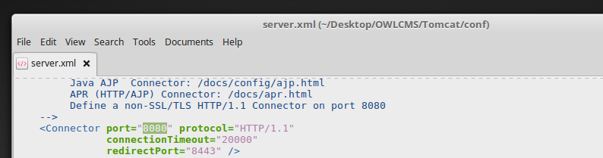Ändra anslutningsporten från 80 till 8080 i OWLCMS/Tomcat/conf/server.xml.
* Se till att variabeln JRE_HOME pekar på installationsmappen för Java (se bilden nedan).
* Gör .sh-filerna körbara i OWLCMS/Tomcat/bin med chmod +x *.sh.
* Starta servern med sudo ./startup.sh.
* 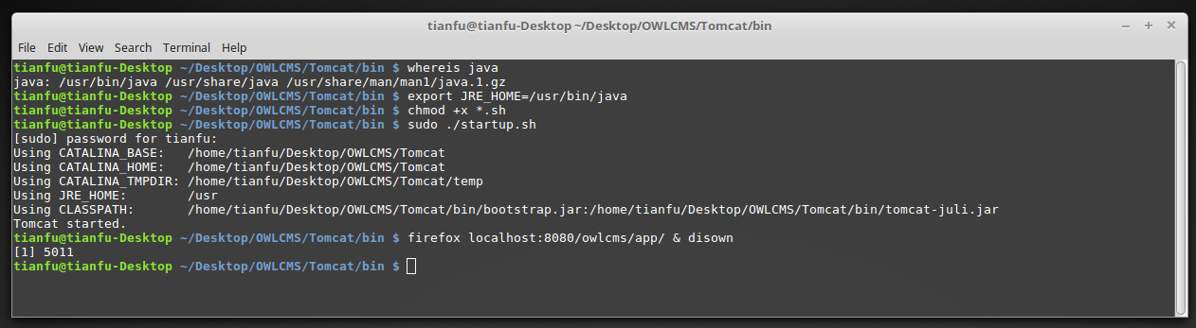Glöm inte att lägga till porten 8080 till adressen (*localhost:8080/owlcms/app/*).